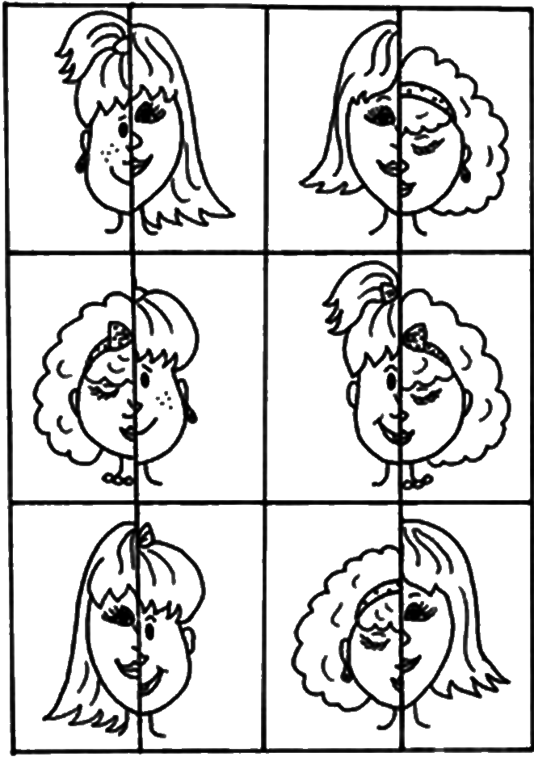
Správne poskladaj tváričky.

